# Unit 2A. Vocabulary (trang 24, 25)

**Tiếng Anh 11 Unit 2A Vocabulary trang 24, 25 - Friends Global**  
**1 (trang 24 Tiếng Anh 11 Friends Global)**: SPEAKING Work in pairs. Ask about your partner’s hobbies. Find two things that he or she a) *usually* does at the weekend and b) *occassionally* does at the weekend. (Làm việc theo cặp. Hỏi về sở thích của bạn của bạn. Tìm hai việc mà anh ấy hoặc cô ấy a) *thường* làm vào cuối tuần và b) *thỉnh thoảng* làm vào cuối tuần.)  
**Gợi ý:**  
A: Would you mind telling me two things that you usually do on the weekend?  
B: Well, I have a lot of free time on the weekend. I usually sleep until noon on Saturday morning and visit my grandmother on Sunday to enjoy my quality time.  
A: That sounds great!  
B: What do you occasionally do on the weekend?  
A: I occasionally hang out with my friend on Sunday night and eat out with my family at the restaurant.  
**Hướng dẫn dịch:**  
A: Bạn có phiền kể cho tôi nghe hai điều mà bạn thường làm vào cuối tuần không?  
B: Chà, tôi có rất nhiều thời gian rảnh vào cuối tuần. Tôi thường ngủ đến trưa sáng thứ Bảy và đến thăm bà ngoại vào Chủ nhật để tận hưởng khoảng thời gian chất lượng của mình.  
A: Điều đó nghe thật tuyệt!  
B: Bạn thỉnh thoảng làm gì vào cuối tuần?  
A: Tôi thỉnh thoảng đi chơi với bạn vào tối chủ nhật và đi ăn cùng gia đình tại nhà hàng.  
  
**2 (trang 24 SGK tiếng anh 11 tiếng anh 11 Chân trời sáng tạo)**: VOCABULARY Check the meaning of the activities and sports below. How many can you find in photos A-F? (Hãy tìm nghĩa của các hoạt động và môn thể thao bên dưới. Bạn có thể tìm thấy bao nhiêu hoạt động và môn thể thao trong các bức tranh từ A-F?)  
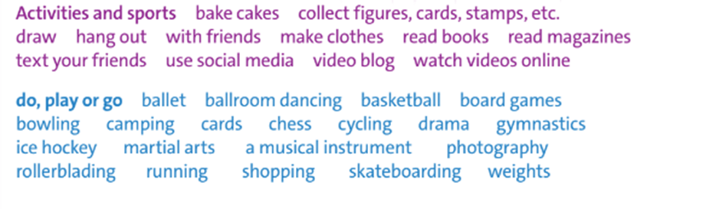  
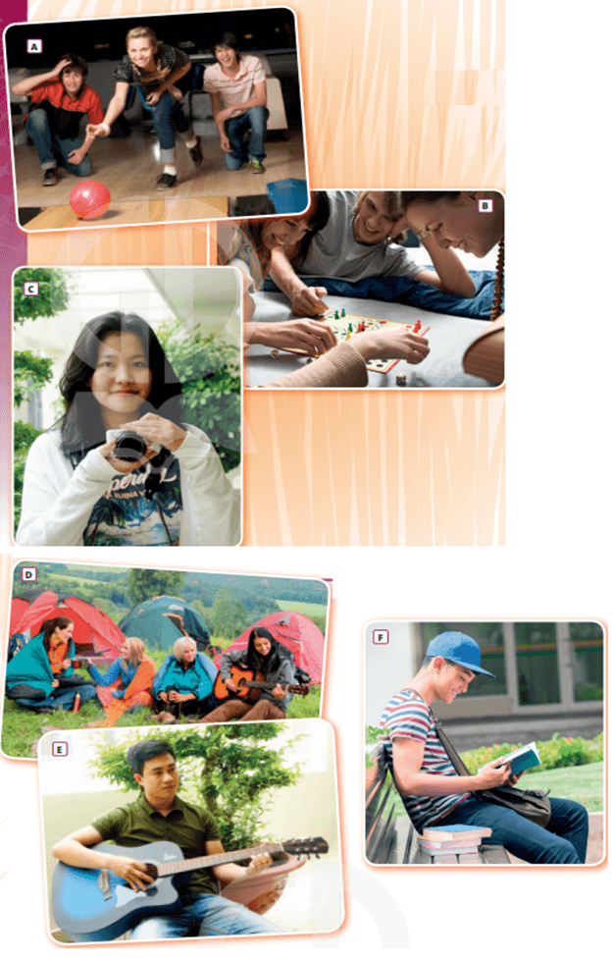  
**Đáp án:**  
  
  
  
  
A. bowling  
  
  
B. board games  
  
  
C. photography  
  
  
  
  
D. camping  
  
  
E. play the guitar  
  
  
F. read books  
  
  
  
  
**Hướng dẫn dịch:**  
A. bowling: trò chơi lăn bóng gỗ  
B. board games: trò chơi bàn cờ  
C. photography: chụp ảnh  
D. camping: cắm trại  
E. play the guitar: chơi đàn ghi-ta  
F. read books: đọc sách  
  
**3 (trang 25 Tiếng Anh 11 Friends Global)**: Read the Learn this! box. Which do we use with the blue activities and sports in exercise 2: *do*, *play* or *go*? (Hãy đọc bảng Learn this! Chúng ta dùng dùng động từ *do*, *play* hay *go* tương ứng với các hoạt động và môn thể thao nào được in màu xanh dương ở bài tập 2?).  
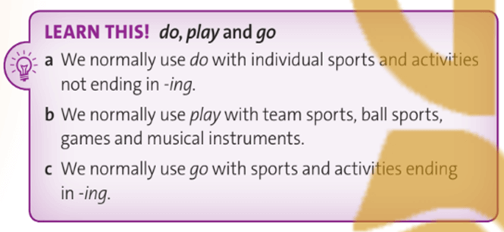  
**Đáp án:**  
- do: ballet, drama, gymnastics, martial arts, photography, weights  
- play: basketball, board games, cards, chess, ice hockey, a musical instrument  
- go: ballroom dancing, bowling, camping, cycling, rollerblading, running, shopping, skateboarding  
**Giải thích:**  
- Chúng ta thường dùng động từ do với các hoạt động và môn thể thao cá nhân hoặc không kết thúc bằng đuôi “ing”.  
- Chúng ta thường dùng động từ play với các môn thể thao đồng đội, môn thể thao có sử dụng tới trái bóng, các trò chơi và các loại nhạc cụ.  
- Chúng ta thường dùng động từ go với các hoạt dộng và môn thể thao kết thúc bằng đuôi “ing”.  
**Hướng dẫn dịch:**  
- do ballet: múa ba-lê, do drama: hóng chuyện, do gymnastics: tập gym, do martial arts: tập võ thuật, do photography: chụp ảnh, do weights: tập tạ.  
- play basketball: chơi bóng rổ, play board games: chơi các trò chơi bàn gỗ, play cards: chơi bài, play chess: chơi cờ, play ice hockey: chơi bóng gậy trên băng, play a musical instrument: chơi 1 loại nhạc cụ.  
- go ballroom dancing: khiêu vũ, go bowling: chơi trò bóng lăn gỗ, go camping: đi cắm trại, go rollerblading: đi trượt pa-tin, go running: đi chạy bộ, go shopping: đi mua sắm, go skateboarding: đi trượt ván.  
  
**4 (trang 25 Tiếng Anh 11 Friends Global)**: Put the activities and sports in exersise 2 into group A-G. You can put some of them into more than one group. How many more activities can you add? (Hãy xếp các hoạt động và môn thể thao ở bài tập 2 vào các nhóm tương ứng từ A tới G. Bạn có thể xếp nhiều hơn 1 nhóm. Bạn có thể thêm bao nhiêu hoạt động?)  
**A** Games  
**B** Music  
**C** Computer-based activities  
**D** Home-based activities  
**E** Outdoor leisure activities  
**F** Activities and sports you usually do on your own  
**G** Sports you do with another person or in a team  
**Đáp án:**  
A. Games: board games, cards, chess  
B. Music: ballet, ballroom dancing, a musical instrument  
C. Computer-based activities: use social media, video blog, watch videos online  
D. Home-based activities: bake cakes, collect figures, cards, stamps, etc., draw, hang out with friends, make clothes, read books, read magazines, text your friends, use social media, video blog, watch videos online, play board games, cards, chess, a musical instrument  
E. Outdoor leisure activities: cycling, camping, hang out with friends, ice skating, photography, rollerblading, running, skateboarding  
F. Activities and sports you usually do on your own: bake cakes, collect figures, cards, stamps, etc., cycling, draw, make clothes, read books, read magazines, photography, running, weights  
G. Sports you do with another person or in a team: basketball, gymnastics, bowling, ice hockey, martial arts, weights  
**Hướng dẫn dịch:**  
A. Các trò chơi: trò chơi bàn gỗ, bài, cờ  
B. Âm nhạc: múa ba-lê, khiêu vũ, nhạc cụ  
C. Các hoạt động dùng tới máy tính: sử dụng mạng xã hội, trang blog đăng video, xem các video trực tuyến  
D. Các hoạt động trong nhà: nướng bánh ngọt, thu thập mô hình, bài, con tem, vẽ, đi ra ngoài với bạn bè, may quần áo, đọc sách, đọc tạp chí, nhắn tin với bạn bè, sử dụng mạng xã hội, trang blog chia sẻ video, xem các video trực tuyến, chơi trò chơi bàn gỗ,bài, cờ, nhạc cụ  
E. Các hoạt động ngoài trời vào thời gian rảnh rỗi: đạp xe đạp, cắm trại, ra ngoài với bạn bè, trượt băng, chụp ảnh, trượt pa-tin, chạy bộ, trượt ván  
F. Các hoạt động và môn thể thao bạn thường làm 1 mình: nướng bánh, sưu tầm mô hình, sưu tầm thẻ bài, sưu tầm tem, đạp xe đạp, vẽ, may quần áo, đọc sách,đoạc tạp chí, chụp ảnh, chạy bộ, tập tạ  
G. Các hoạt động thực hiện với người khác hoặc với 1 đội: bóng rổ, tập gym, chơi bóng lăn gỗ, bóng gậy trên băng, võ thuật, tập tạ.  
  
**5 (trang 25 Tiếng Anh 11 Friends Global)**: SPEAKING Which of the activities and sports in exercise 2 (Các hoạt động và môn thể thao nào ở bài tập 2)  
a have you tried and enjoyed? (mà bạn đã từng thử và thích nó?)  
b have you tried but didn’t enjoy? (mà bạn đã từng thử và không thích nó?)  
c would you like to try? Why? (mà bạn sẽ thử? Tại sao?)  
d would you prefer not to try? Why? (mà bạn không thích thử? Tại sao?)  
**Gợi ý:**  
a. I have tried to play chess and I really enjoyed it. It’s very interesting and fun.  
b. I have tried to go running with my brother in the morning but I didn’t like it. I made me feel exhausted.  
c. I have never tried to go cycling so I want to try it once. I think it’s good for my health.  
d. Of all activities I have not tried, I would like to do ballet since I guess it helps me to be more flexible.  
**Hướng dẫn dịch:**  
a. Tôi đã thử chơi cờ vua và tôi thực sự thích nó. Nó rất thú vị và vui.  
b. Tôi đã thử chạy bộ với anh trai vào buổi sáng nhưng tôi không thích hoạt động này. Nó làm tôi cảm thấy cạn kiệt sức lực.  
c. Tôi chưa thử đi xe đạp bao giờ nên tôi muốn thử một lần. Tôi nghĩ nó tốt cho sức khỏe của bản thân.  
d. Trong tất cả các hoạt động tôi chưa từng thử, tôi thích múa ba lê vì tôi nghĩ nó giúp cơ thể tôi linh hoạt hơn.  
  
**6 (trang 25 Tiếng Anh 11 Friends Global)**: Listen to five people talking about why they hate certain things. What sports or activities do they talk about? (Hãy nghe 5 người nói về những việc nhất định mà họ ghét. Họ nói về các môn thể thao và hoạt động nào?)  
Audio 1.20  
**Đáp án:**  
Speaker 1: going camping (đi cắm trại)  
Speaker 2: watching horror films (xem các bộ phim kinh dị)  
Speaker 3: using social media (sử dụng mạng xã hội)  
Speaker 4: going shopping (đi mua sắm)  
Speaker 5: playing a musical instrument (chơi 1 loại nhạc cụ)  
**Nội dung bài nghe:**  
Speaker 1: I can’t understand why people are so keen on sleeping in a tent in a field in the middle of the countryside, with no proper toilets or bathroom. My parents love it, and they go every summer. And they always visit the same campsite! I mean, what’s the point? You never sleep well, and you inevitably get cold and wet. I can’t stand it. I’d much rather stay in a hotel. Luckily my parents never make me go with them.  
Speaker 2: Don’t get me wrong, I love going to the cinema or watching DVDs, but that kind of film really doesn’t appeal to me. Frankly, I find them absolutely terrifying. And I don’t like being scared when I’m trying to relax at home. Not only that, they’re nothing like real life. The stories are always completely unbelievable. I mean, how many zombies have you seen walking down your local high street? None.  
Speaker 3: My brother’s a big fan and uses it all the time. He’s always chatting about nothing at all, uploading terrible photos from his phone. And then he adds stupid comments on other people’s posts and photos. He spends far too much time glued to his computer screen. I do use it but not very often. I prefer to talk face to face than chat online.  
Speaker 4: My girlfriend absolutely loves it. She can’t get enough. She’s always going into shops, looking out for a bargain. The problem is, I loathe it. I can’t think of anything worse. I hardly ever buy things in actual shops because I find the whole experience deeply depressing. I only go into a shop if I know exactly what I want so that I can get out as quickly as possible. I usually buy things from websites now instead. It’s much easier.  
Speaker 5: My brother has been learning for about a year, I think. The problem is he still can’t play in tune and make a nice sound. When he plays, it usually sounds like a cat in pain. I don’t think people should learn classical instruments. It’s such a waste of time. He should give up and choose something easier, like the electric guitar. That’s what I did. I’ve joined a band at school and we sometimes hang out and play. We get together about once a month. It’s great fun. At the moment, we’re learning a song by the Arctic Monkeys.  
**Hướng dẫn dịch:**  
Người nói 1: Tôi không thể hiểu tại sao mọi người lại thích ngủ trong lều trên cánh đồng ở giữa vùng nông thôn, không có nhà vệ sinh hay phòng tắm phù hợp. Bố mẹ tôi thích đi tới vùng nông thôn, và họ đi mỗi mùa hè. Họ luôn ghé thăm cùng một khu cắm trại! Ý tôi là, vấn đề là gì? Bạn không bao giờ ngủ ngon, và chắc chắn bạn sẽ bị lạnh và ướt. Tôi không thể chịu đựng được điều đó. Tôi thà ở trong khách sạn còn hơn. May mắn là bố mẹ tôi không bao giờ bắt tôi đi cùng với họ.  
Người nói 2: Đừng hiểu lầm ý tôi nhé, tôi thích đi xem phim hoặc xem đĩa DVD, nhưng thể loại phim đó thực sự không hấp dẫn tôi. Thành thật mà nói, tôi thấy chúng hoàn toàn đáng sợ. Và tôi không thích cảm giác sợ hãi khi đang thư giãn ở nhà. Không chỉ vậy, chúng chẳng giống đời thực chút nào. Những câu chuyện đó hoàn toàn khó tin. Ý tôi là, bạn đã nhìn thấy bao nhiêu thây ma đi bộ trên đường phố địa phương của bạn? Không có.  
Người nói 3: Anh trai tôi là một fan cứng của thứ này và sử dụng nó mọi lúc. Anh ấy lúc nào cũng trò chuyện về những thứ không đâu, tải lên những bức ảnh kinh khủng từ điện thoại của mình. Và sau đó anh ấy thêm những bình luận ngớ ngẩn vào bài đăng và ảnh của người khác. Anh ấy dành quá nhiều thời gian dán mắt vào màn hình máy tính. Tôi có sử dụng mạng xã hội nhưng không thường xuyên lắm. Tôi thích nói chuyện trực tiếp hơn trò chuyện trực tuyến.  
Người nói 4: Bạn gái tôi hoàn toàn thích nó. Cô ấy không hề thấy đủ. Cô ấy luôn đi vào các cửa hàng, và tìm kiếm một món hời. Vấn đề là, tôi ghét nó. Tôi không thể nghĩ ra bất cứ điều gì tồi tệ hơn. Tôi hầu như không bao giờ mua đồ ở các cửa hàng vì tôi thấy việc đi tới cửa hàng rất phiền. Tôi chỉ đi vào một cửa hàng nếu tôi biết chính xác mình muốn mua gì để tôi có thể ra khỏi đó càng nhanh càng tốt. Thay vào đó, tôi thường mua đồ từ các trang web. Nó dễ dàng hơn rất nhiều.  
Người nói 5: Anh trai tôi đã học được khoảng một năm, tôi nghĩ vậy. Vấn đề là anh ấy vẫn không thể chơi đúng giai điệu và tạo ra âm thanh hay. Khi anh ấy chơi, âm thanh phát ra nghe như tiếng một con mèo bị đau vậy. Tôi không nghĩ mọi người nên học nhạc cụ cổ điển. Nó rất lãng phí thời gian. Anh ấy nên từ bỏ và chọn chơi thứ gì đó dễ dàng hơn, như guitar điện chẳng hạn. Đó là những gì tôi đã làm. Tôi đã tham gia một ban nhạc ở trường và thỉnh thoảng chúng tôi đi chơi với nhau. Chúng tôi gặp nhau khoảng một tháng một lần. Điều đó thực sự rất vui. Hiện tại, chúng tôi đang học một bài hát của nhóm nhạc Arctic Monkeys.  
  
**7 (trang 25 Tiếng Anh 11 Friends Global)**: Read the Recycle! box. Then listen again. Complete the sentences with the present simple form of the verbs below and adverbs of prequency. (Hãy đọc bảng Recycle! Sau đó nghe lại 1 lần nữa. Hoàn thành các câu sau bằng cách điền hình thức nguyên thể của các động từ và các trạng từ chỉ tần suất).  
Audio 1.20  
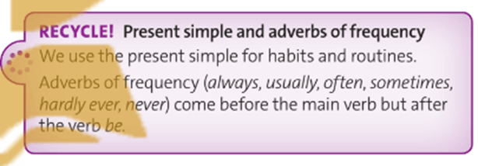  
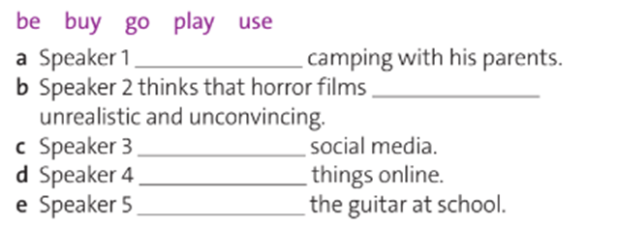  
**Đáp án:**  
  
  
  
  
a. never goes  
  
  
b. are always  
  
  
c. rarely uses / doesn’t often use  
  
  
  
  
d. usually buys  
  
  
e. sometimes play  
  
   
  
  
  
**Giải thích:**  
Recycle! Thì hiện tại đơn và các trạng từ chỉ tần suất:  
Chúng ta sử dụng thì hiện tại đơn cho các thói quen và hành động lặp đi lặp lại ở hiện tại.  
Các trạng từ chỉ tần suất (always – luôn luôn, usually – thường thường, often - thường, sometimes – thỉnh thoảng, hardly ever – hầu như không bao giờ, never – chưa bao giờ) đứng sau động từ thường và trước động từ “be”.  
**Hướng dẫn dịch:**  
a. Người nói 1 chưa bao giờ đi cắm trại với bố mẹ.  
b. Người nói 2 nghĩ rằng những bộ phim kinh dị luôn không có thật và không đáng tin.  
c. Người nói 3 hiếm khi sử dụng/ không thường sử dụng mạng xã hội.  
d. Người nói 4 thường xuyên mua mọi thứ qua mạng.  
e. Người nói 5 thỉnh thoảng chơi ghi-ta ở trường.  
  
**8 (trang 25 Tiếng Anh 11 Friends Global)**: SPEAKING Work in pairs. Do you agree with the opinions of the speakers in exercise 7? Why?/ Why not? (Làm việc theo cặp. Bạn có đồng tình với những quan điểm của những người nói ở bài tập 7 không? Tại sao có? Tại sao không?)  
I disagree with Speaker 1. I think camping is great because sleeping in a tent is fun.  
**Hướng dẫn dịch:**  
Tôi không đồng tình với Người nói 1. Tôi nghĩ rằng cắm trại rất tuyệt vì ngủ trong lều rất vui.  
**Xem thêm các bài giải SGK Tiếng Anh 11 sách Friends Global hay, chi tiết khác:**  
Unit 2B. Grammar (trang 26)  
Unit 2C. Listening (trang 27)  
Unit 2D. Grammar (trang 28)  
Unit 2E. Word Skills (trang 29)  
Unit 2F. Reading (trang 30, 31)  
Unit 2G. Speaking (trang 32)  
Unit 2H. Writing (trang 33)  
Unit 2I. Culture (trang 34)  
Review Unit 2 (trang 35)  
**Xem thêm các bài giải SGK Tiếng Anh 11 sách Friends Global hay, chi tiết khác:**  
Unit I: Introduction  
Unit 1: Generations  
Unit 3: Sustainable health  
Unit 4: Home